沐春风˙开启新篇 又重逢˙携手共进
——双流区名师夏加强工作室教学设计分享活动
(撰稿人：董佳)
山泽初醒万物萌，似曾相识又重逢。2023年2月21日，早春二月，雨水润万物。双流区名师夏加强工作室的成员们又重逢在九江小学，开启新学期的第一次分享交流活动。本次活动由九江小学的董佳老师主持，我们通过阅读《中小学音乐教学备选素材》一书，分享交流教学设计。通过阅读，打开思路；通过分享，互助成长。
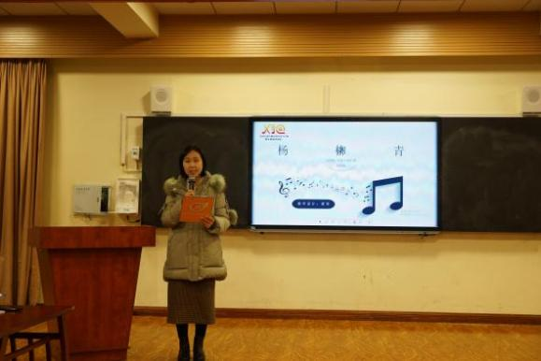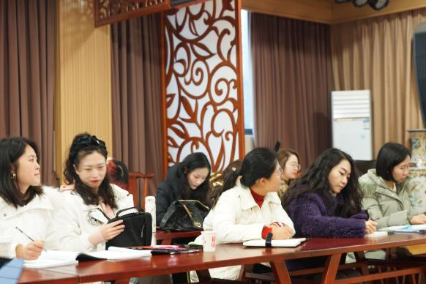
首先由黄琴老师带来课例《杨柳青》。黄老师首先从学情分析、教学目标、教学重难点几方面，来详细讲解她的设计思路。结合新的课程标准，注重聆听乐曲主题旋律、乐器音色、通过律动和图形谱等方式，让整个课堂丰富又充满乐趣。
接着，胥苗老师选择一年级的欣赏课《野蜂飞舞》进行交流，她通过激趣导入、将生活经验融入到课堂学习中，以故事线来贯穿整堂课，通过暴风雨和蜂群的轨迹，以及视听相结合的体验活动，来落实音乐要素。
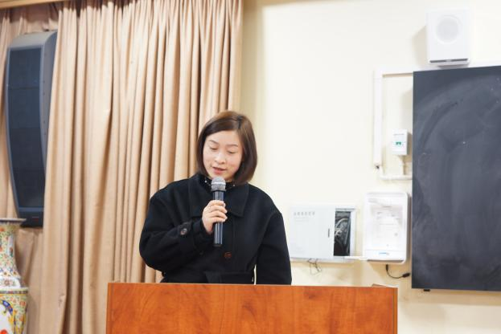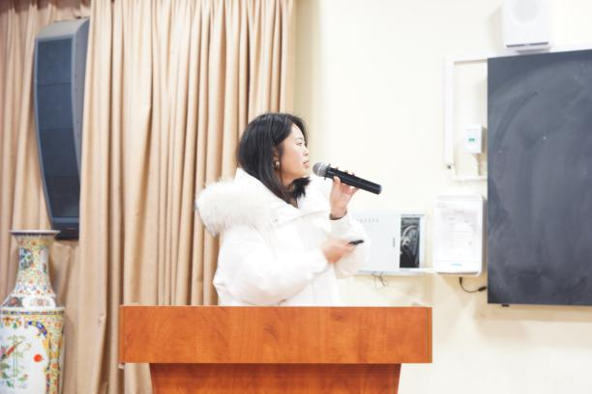
苏徐莉老师的教学设计《数哈蟆》紧紧抓住教学目标，夯实课堂。苏老师通过形象的讲解，与老师们互动，生动的展现了二年级课堂的活泼氛围。二声部的加入也符合学生的学情和能力，由简易难，感受和声效果，培养合唱意识。
刘珂菡老师带来《牧场上的家》。她通过单元教学设计、课时教学设计和学习活动设计来进行分享。整个教学设计流程清晰，通过律动、模唱等教学活动，创设氛围，完成教学活动。
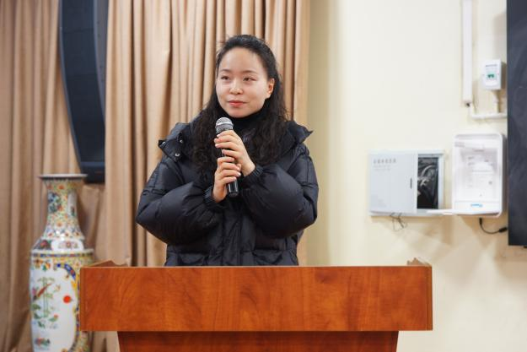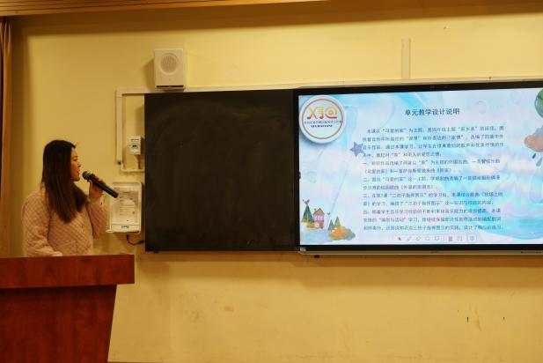
接着，罗雯佳老师为我们带来《雪花带来冬天的梦》，她剖析音乐学段目标，一层层的抽丝剥茧，围绕“冬雪”这一人文主题，进行课时设计。听赏歌曲环节，体验旋律和情绪；学唱部分环节，解决歌词和难点。
随后，邵桢老师与大家分享了她的上课宝典，通过解读《新的艺术课程标准》来确定一堂好艺术课的四个关键因素：反应教育理念、体现课程性质、确立课程目标、体现学业质量。邵老师通过她对音乐教育的热情和理解践行着以美育人、通过重视艺术体验，来突出课程综合。
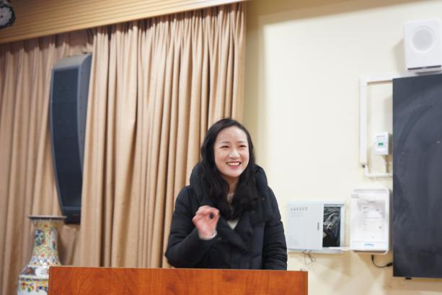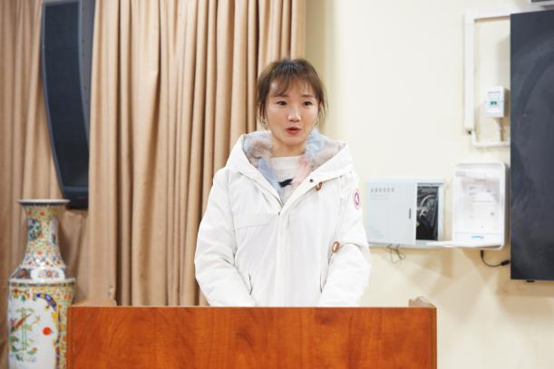
张雪翦老师分享她的教学设计《捉迷藏》。通过模唱、律动表演、打击乐器和二声部的加入，丰富课堂的体验活动、培养学生的合作意识和习惯。
郑昕怡老师分享课例《放牛山歌》。在教学导入部分，教师通过吹奏竹笛，组织教学，进行情境导入；并且构设“放牛娃”形象，引导学生与放牛娃问好。在学唱歌曲部分，通过用四川话读歌词，简单的二声部合作，更好的体现山歌的特点。
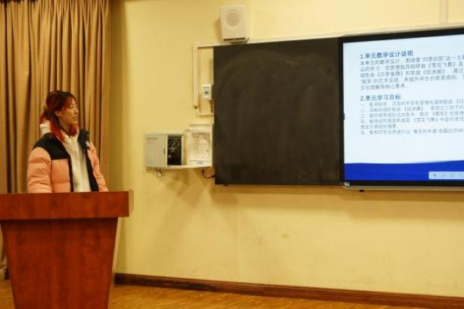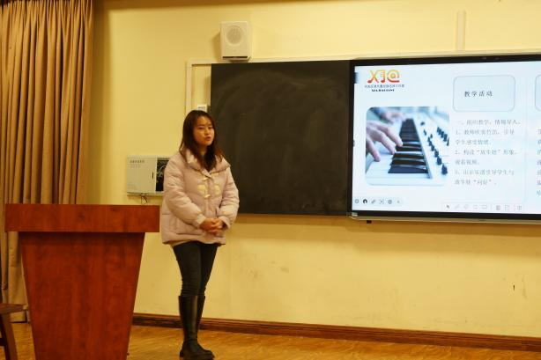
唐艺维老师通过《大海》的课例分享来谈感想。唐老师通过对课堂设计多次的思考和修改，多达七次分层次、沉浸式的聆听，为孩子们带来了很好的课堂体验。在畅游音乐方面，唐老师通过贴近孩子们的生活实际，进行情境创设和小组合作，旨在更好的开发学生的表现力。
陈科池老师分享教学设计《蜗牛与黄鹂鸟》。陈老师根据教材的特点以及小学生的年龄和心理特点来设定教学目标。采用听唱、情境创设、律动等方法，鼓励学生自主创编。通过歌曲创编，加入二声部的简单衬词以及巧妙的歌词改编，给我们带来了新的启发。
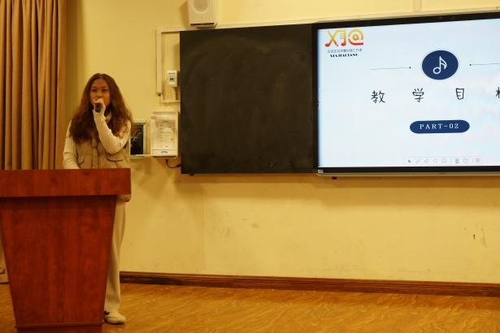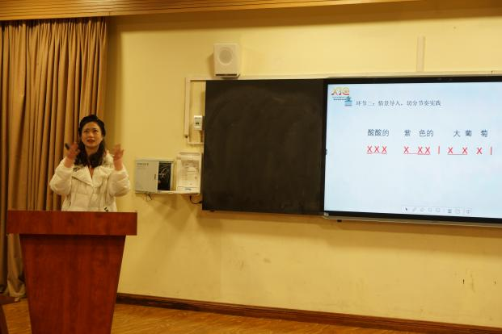
余海硕老师的《打夯歌》基于川腔蜀韵教材，他重点与我们分享了教学过程。通过导入、认识劳动号子、学唱歌曲、编创及拓展劳动号子来进行说明。并通过问答互动，梳理内容，升华人文主题。
最后，尹显红老师分享课例设计《故乡的小路》，他通过布置任务，激发学习兴趣。在歌曲学习中，通过模唱、情境创设等方式，为我们呈现了一堂精彩的歌唱课教学。
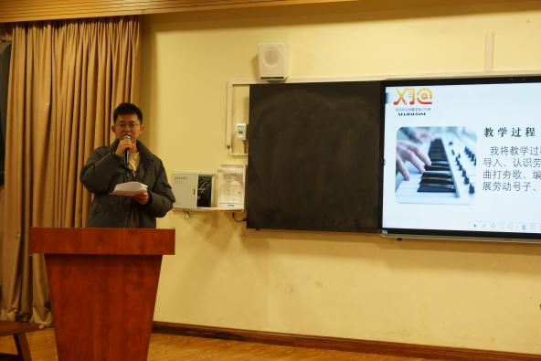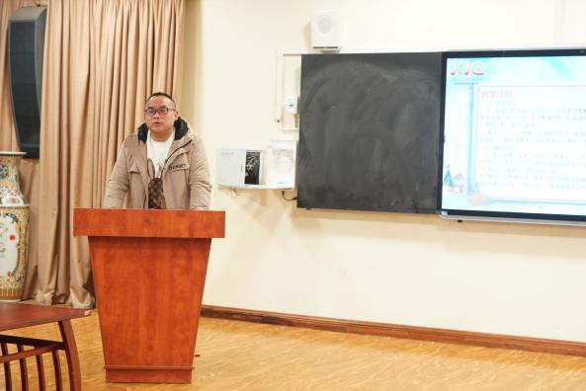
聆听了老师们的精彩分享后，导师夏加强肯定了大家的成果，他同时希望大家更多的采用互动的方式，来展示教学设计中的环节，更好的调整改进。他同时对本学期的工作室活动提出了三点希望和要求：1.积极参研，认真完成研修任务。2.功耕课堂，让学科素养落地。3.课题引领，分段构建歌唱模块。在后疫情时代的当今，我们要继续认真、用心的完成研修任务；积极发展专业能力，牢牢守住课堂主阵地，坚持“三研三上三改”的研修精神；在课题的引领下，分学段来构建模块，真正让学科素养落地。
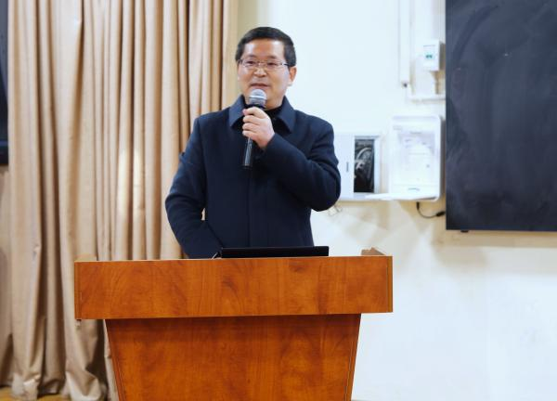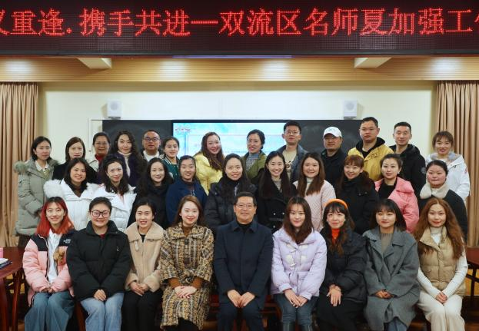
新的开端总有新的展望，本学期我们工作室的大家庭又注入了新的血液和力量，在师父的教导和帮助下，我们将继续携手共进，奋力前行！

